* Actividad 1 A “Concienciación de los distintos tipos de respiración”

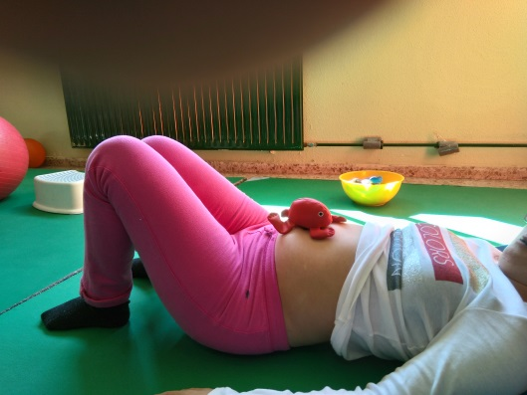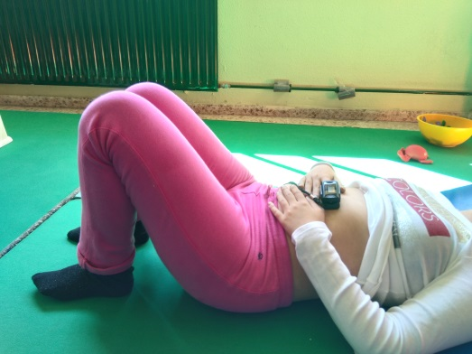

* Actividad 1 B “Toma de conciencia del tiempo espiratorio en la respiración diafragmática”

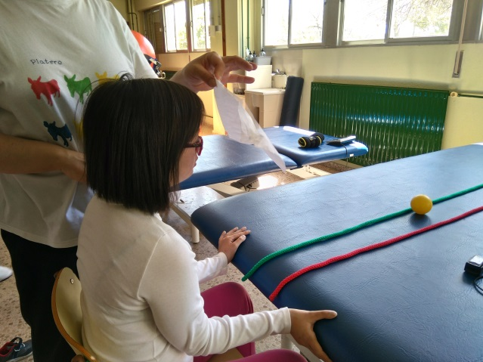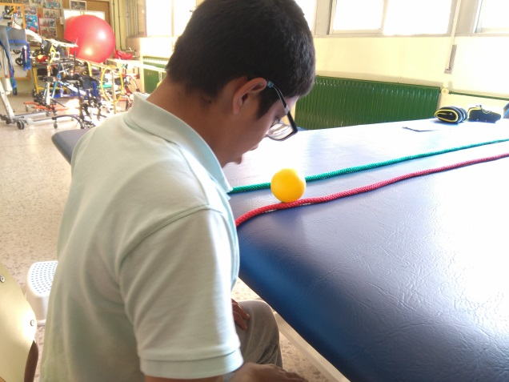

* Actividad 2 “Nos cepillamos el pelo”

[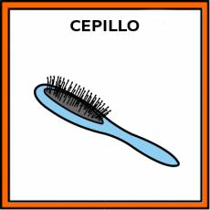](http://educasaac.educa.madrid.org/uploads/image.php?file=201805081459462.png&name=cepillo-del-pelo_picto_color&folder=images)[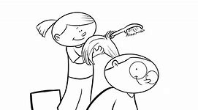](https://www.bing.com/images/search?view=detailV2&ccid=6tw4rZ1V&id=DF91DC13D9F21F733625043CD6DABDDDF1778FC6&thid=OIP.6tw4rZ1VAAHuexX9wy1-gwHaDt&mediaurl=http://www.plusesmas.com/pictures/articulos/9000/9247.jpg&exph=1134&expw=2268&q=dibujo+de+una+persona+persona+peinando+a+otra&simid=608037522400019216&selectedIndex=0)

* Actividad 3 “Nos damos un masaje relajante”

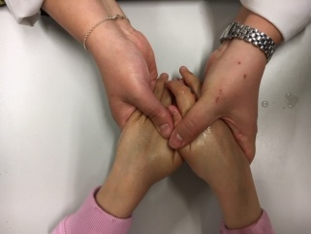

* Actividad 10. “El proceso de una tarea”

Adjunto video.

* Actividad 11. “Poda de arboles y arbustos de forma consciente”

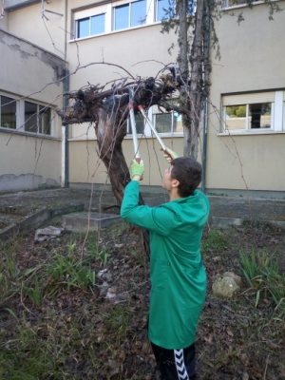 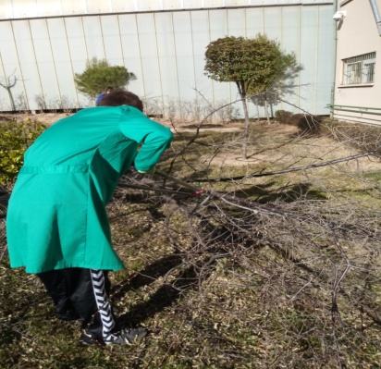

* Actividad 12 “Comer de forma consciente”

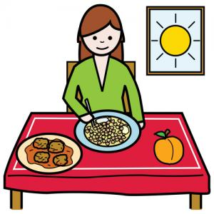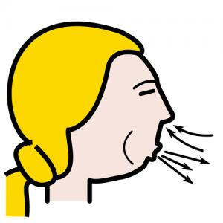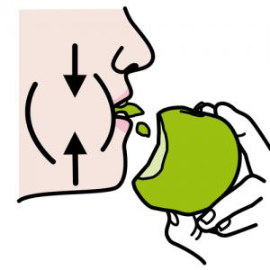

* Actividad 14 “Cepillado de dientes”

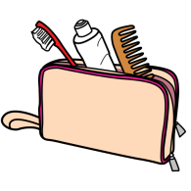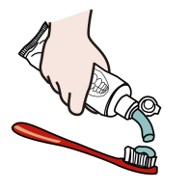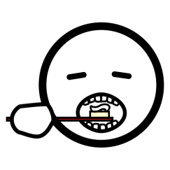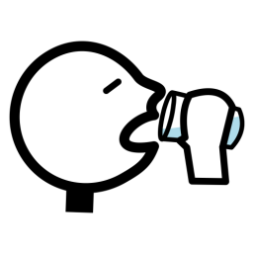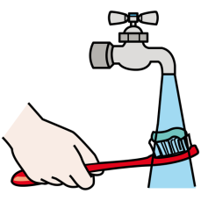

* Actividad 16 “RECONOCIMIENTO DE TEXTURA/ TEMPERATURA EN LA ESPALDA”

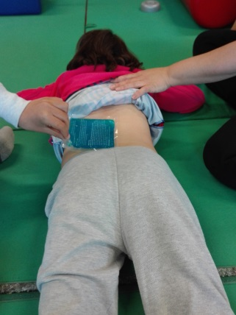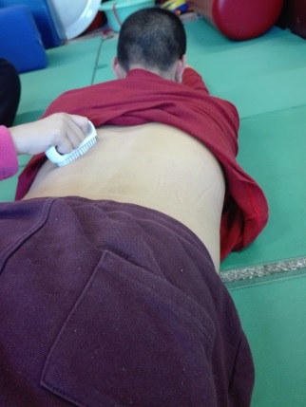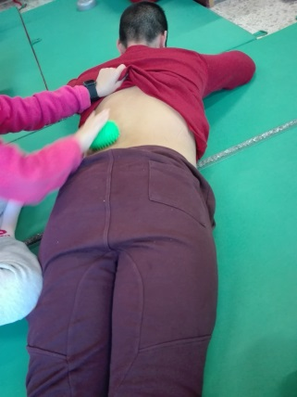

* Actividad 17 “Escritura de letras en la espalda de un compañero”.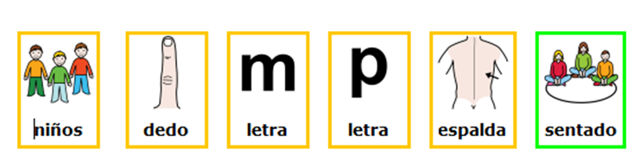
* Actividad 19 “BAÑO EN PISCINA”

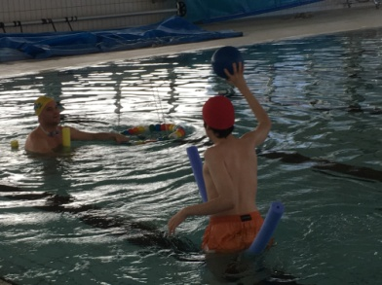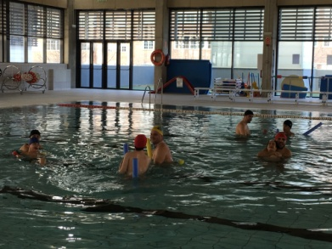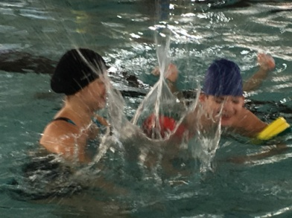

* Actividad 20 “LAVADO DE MANOS”

